
COMUNICADO N°

82 / 2019
10/04/2019
TODOS LOS NIVELES Y MODALIDADES
SECRETARÍA DE ASUNTOS DOCENTES DE AVELLANEDA
DIRECTIVOS / SECRETARIOS

JORNADA DE CAPACITACIÓN DEL SISTEMA ÚNICO DE NOVEDADES DE AGENTE (SUNA)

COMUNICADOS
FECHA:
NIVEL:
EMITE:
DESTINO:
OBJETO:
TRANSCRIBE:

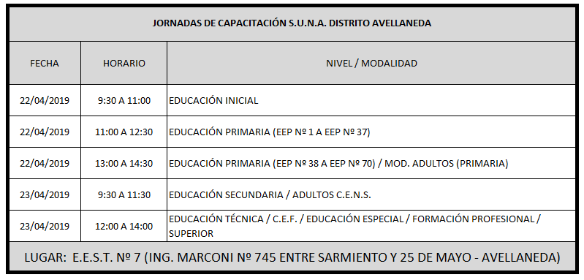
SE convoca a todos los secretarios o en su defecto a un directivo del servicio educativo a la capacitación del SISTEMA ÚNICO DE NOVEDADES DE AGENTE (s.u.n.a.), que se LLEVARÁ A CABO conforme al siguiente cronograma En la e.e.s.t. nº 07 de avellaneda (ING. MARCONI Nº 745 ENTRE SARMIENTO Y 25 DE MAYO - AVELLANEDA):

